
毕业设计外文文献翻译



（2016届）

译文： 在Android平台上开发社交应用程序和开发游戏在
学习软件架构上的比较

学生姓名 蒋双奔
学 号 0401120212
系 别 信息工程系
专业班级 电子信息工程1202
指导教师 蔡尚真
完成日期 2015-11-22

原文出处：
Hindawi出版公司出版
国际计算机游戏技术杂志
Volume 2012, Article ID 494232,10 pages
doi:10.1155/2012/494232

在Android平台上开发社交应用程序和游戏学习软件架构的比较

Bian Wu 和Alf Inge Wang

摘要——本文重点调查分析了学生在使用相同的安卓开发平台开发社交应用与开发游戏上的异同。在2010-2011年,参加挪威科技大学(NTNU) 软件架构课程的学生可以从四种类型的项目之中进行选择。无论选择哪种类型的项目，所有的学生必须通过相同的阶段, 基于相同的模板产生相同的文件,并遵循相同的过程。本研究的重点项目之一的Android项目，研究应用程序对所选择的技术中的课程项目有多大的独立影响。我们的结果表明了对学生做游戏开发与社会应用开发去学习软件架构的一些积极影响，像是主动去做一些与游戏相关的工作，把注意力放在质量属性上。例如，在开发中的可变性与测试性，高复杂性的软件架构的生产，和更高效的编码项目工作。然而，我们没有发现在授予学生两个不同域之间的等级的显著差异。

1.说明
近年来，电脑游戏和电子游戏在儿童、青少年中变的非常流行，在年轻人的文化中扮演着重要的角色[1]。现在游戏可以在有笔记本电脑，智能手机，游戏机（移动和固定），机顶盒和其他数字设备的任何地方玩。从这个现象，人们相信青少年对游戏的兴趣能够与Prensky叫做“数字化游戏基础学习”的内容和目标相结合[2]。除了在青少年的生活中有各种各样的游戏外，游戏开发技术也日益成熟[3]。根据现有的各种游戏开发环境，游戏开发过程中的所有任务，可以分为游戏程序员，3D模型建造，游戏设计，音乐，动画创作和编剧等等。游戏内容与技术相结合的过程可以简化为通过运用游戏引擎和使用网络上各种用户与专家的社区获得有用的资料。例如，微软的XNA游戏开发工具包提供游戏循环函数绘制和更新游戏内容，并提供了方便游戏开发的加载不同格式图形、音频和视频的组件。这使得一些游戏迷，如有或者没有编程基础的学生修改现有的游戏或者开发新的游戏成为可能。他们可以通过这些游戏创建工具设计和实现自己的游戏，从中学习技能和相关知识，积累相关的实践经验。在这种条件下，游戏不仅可以用于学习，而且游戏开发工具可以促进包括计算机科学（CS），软件工程（SE）和游戏开发在内的相关的任务分配。通常来说，游戏与教育相结合有三种方式[4，5]。首先，游戏能够代替传统激发学生花额外的时间做练习，给予老师或者助教监控学生是如何实时练习的机会，例如[6，7]。其次，游戏能够作为讲座的一部分，提高学生的参与度与积极性，例如[8，9]。第三，学生被要求使用游戏开发框架（GDF）修改或者开发一款游戏作为计算机科学和软件工程课程的一部分，例如[10]。我们将这种学习方法成为游戏开发基础学习（GDBL）。游戏开发框架提供用来开发和修改游戏的工具包，例如，游戏引擎，游戏编辑器，或者游戏（仿真）平台，甚至任何被用来开发游戏的集成开发环境（IDE），如Visual C++, Eclipse, J2ME, and Android SDK。
本文重点对学生使用安卓平台开发游戏或者社会应用（例如，天气预报，聊天软件）学习软件框架的异同进行评价。将游戏开发带入到计算机科学和软件工程课程学习的动机是为了利用学生对游戏和游戏开发的迷恋刺激学生更好的学习。

2.相关工作
本节介绍了有关使用GDBL方式在软件工程领域的研究背景和前人的结果。
2.1研究背景
最早的类似在游戏环境中学习编程的应用程序大概在20世纪70年代初。Logo语言[11]，乌龟图案，是用来向初学者介绍计算概念的最早的图书馆之一。这个概念基于一只能够使用笔控制在2维的屏幕上移动的，能够关闭或打开屏幕的乌龟图案，而且能留下乌龟的动作痕迹。能够用不同的程序操作，迭代，递归等，使乌龟得到不同的图案。在1987年， Micco提出写一个井字游戏来学习[12]。随后，其他人已经开始使用专门的游戏编程开发包，如Stage Cast Creator [13]，Gamemaker [14] ，Alice [15]和Neverwinter Nights [16]。此外，提出了对使用手机游戏开发作为激励工具和学习环境的调查。从他们的调查我们可以看出，游戏编程与其他计算机科学领域之间的关系，游戏开发能用来学习人工智能（AI），数据库，计算机网络，软件工程，人机交互，计算机图形学，算法，编程，电脑结构和操作系统等。
这些研究表明，游戏开发非常有利于促进编程学习。对制作游戏的任务自然是特制的环境略有不同，因此搭建环境并平衡游戏角色这些事情由学习者来承担。现在更多的游戏开发包往往趋向有一个比Logo语言更强的视觉效果。他们使设计人员能够更轻松的创建游戏图形或者他们有一个可视化的编程语言。这使编程门槛降低，使学习者能花更多精力在设计上。因此，我们探讨在当前这样一个高科技的环境下GDFs应该如何作为一个实验使传统讲课变得更具有动态性，合作性和更加吸引学生。然而，这种说法需要通过相关的理论，应用经验，评估结果和应用经验的支持。这是我们在GDBL领域在软件架构课程中运用安卓方面分享经验和实证结果的动机之一。
2.2课程和项目设置
挪威科技大学（NTNU）用跟大多数大学不同的方式教授学生软件架构（课程编号TDT4240），他们的学生必须在项目中设计他们自己的架构。这样做的动机是为了使学生理解架构与实现时间的关系，并能够真正的对架构和实施是否符合应用程序指定质量要求进行评价。在软件架构课程中的架构项目和其他软件工程课程项目的相似，只是软件架构课程中项目都是从软件架构的角度进行考虑。在整个项目中，学生必须使用软件架构技术，方式和工具完成指定的项目。
软件架构项目主要包括以下几个阶段:
- COTS(商用现成品或技术)经验:学会开发一个简单的游戏的技术。
- 设计模式:学习如何使用设计模式对现有的系统进行修改。
- 需求和架构: 列表的功能和质量要求和设计游戏的软件架构。
- 架构评估:使用架构权衡分析法（ATAM）[18-20] 评价方法，评价项目的软件架构方面的质量要求。
- 项目实现: 基于所创建的架构和从评价的变化做一个详细的设计和实现游戏。
- 项目评估:用事后分析（PMA）的方式对这个项目做一次整体的评估[21]。
在项目的前两个阶段，学生们可以独立或者结伴完成。在第3-6阶段，学生可以4、5个人为一组合作。在这期间，每个学生有自己在项目中关注的重点。同时也可以选择他们自己喜欢的第二侧重点。学生花很多的时间在实施阶段（大约六周），同时他们也被鼓励在更早的阶段去从测试他们选择的框架。在实施阶段，学生不断拓展，并通过多次迭代使软件架构更完善。

2.3早期的成果
此前，该项目的目标是用JAVA[22]为华盛顿州立大学Khepera机器人模拟器开发机器人控制器，该机器人控制器着重于可用性，性能，可修改性或可测试性等方面。要求学生能够编程控制机器人，使机器人能在迷宫中收集四个球，并将机器人带到有光的地方。在2008年，学生们允许在机器人控制器项目和一个游戏开发项目之间进行选择。在整个过程中，两种项目的交付成果以及评价标准都是相同的，只是领域不同。在游戏开发项目中，学生们必须使用微软的XNA框架和C#语言进行开发。最后，对软件架构进行评估[23,24]。通过项目的调查数据，学生的项目交付情况和其他可访问的课程信息进行评估。研究得出的主要结论是,游戏开发项目可以用来教软件架构如果我们考虑机器人作为评价基准。
整合我们在2008年在软件架构课程中加入游戏开发的经验。2010-2011年，我们在软件架构课程中加入了COTS-Android这样一个新的选项。现在学生可以在JAVA机器人项目和XNA游戏项目之外选择安卓社交应用开发或者游戏开发。独立于COTS和所选择的领域，学生们在项目中需要专注于相同的软件架构，并按照相同的模板编程。游戏和社交安卓项目的引进,使我们得以比较学生在项目所涉及的领域如何影响学习和项目经验以及COTS的独立性。在之后的章节中会详细说明。

3.研究方法

本节介绍了我们用在软件架构学习中加入安卓开发实验的研究数据。

3.1 研究目的
本文重点研究使用相同的COTS但具有不同的发展领域来探讨不同领域是否会得到不同的结果。在我们以前的研究中，对GDBL的结论的有效性是基于不同的COTS机器人和XNA。本文不探讨用XNA开发游戏或者用JAVA开发机器人，只关注在安卓平台上开发社交应用或者游戏开发。我们的评估包括五个方面：选择领域的分布，学生对项目的理解，项目代码的质量和复杂度，学生的努力和获得的成绩。

3.2 GQM方法
社交应用和游戏项目的比较有助于发现他们间的差异，揭示在安卓平台引入一个项目的影响。这个评价是一个模拟实验，而不是受控制的实验。采用的研究方法是基于目标问题度量方法(GQM)[25],我们首先确定研究目标（概念层面），然后确定一组研究的问题（执行层面），最后描述定义的一组指标来回答研究的问题(量化级别)。在我们的例子中，回答研究的问题使用的指标是定性和定量指标共同决定的。

表1：GQM表

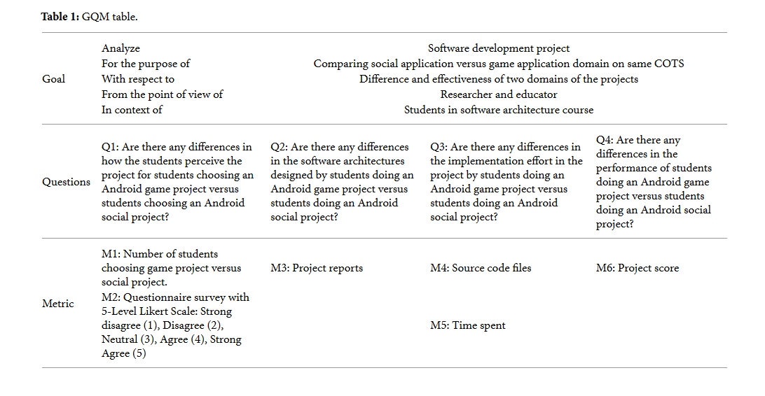

3.3研究步骤
当学生项目开始，并按照项目阶段进行时，他们应该汇报在项目的每个阶段所花的时间。前两个阶段让学生单独或成对熟悉COTS和架构和设计模式。项目的主要工作是在3-5阶段,包括需求说明，架构设计，架构评估，项目实现和测试。学生在项目的每个阶段要上交自己的成果，并由课程负责人进行评估与反馈，在上交最终作品之前不断的改善。在第5阶段的最后，学生们上交最终作品，并由课程负责人进行评估与分级。在完成阶段5之后，学生必须要完成一项调查问卷关注学生是如何看待这个项目的。在第6阶段，学生必须对他们的做一个项目的整体事后分析来反映他们在项目中取得的成绩以及遇到的一些挑战。

4.研究结果
在2010年和2011年期间，学生能够在3个COTS中进行选择项目:机器人（JAVA），XNA（C#）和安卓（JAVA）。学生选择COTS的情况如图1所示，其中36名学生（19%）选择了机器人，55名学生（27%）选择了XNA，102名学生（54%）选择了安卓。在选择安卓的学生中，58名学生（57%）选择了社交应用，44名学生（43%）选择了游戏开发。从学生的选择中我们可以看到，51%的人选择了游戏开发领域，30%的人选择了社交应用，19%的人选择了机器人控制器。

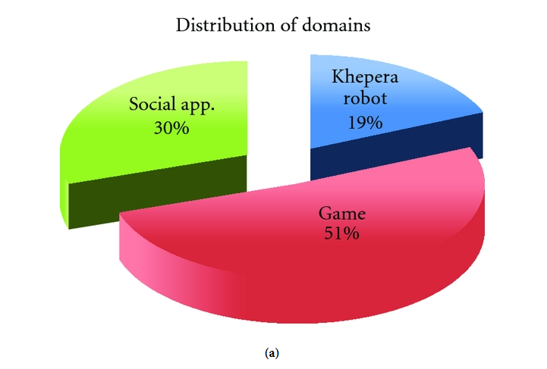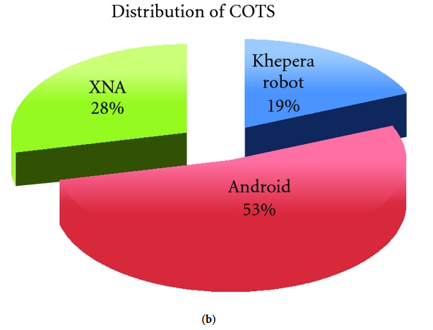

图1:软件架构项目类型的选择分类图
图1的数据清楚的表明，相对于其他领域而言，更多的学生偏向于游戏开发。而安卓是目前最流行的COTS，我们相信这是取决于他的开放性，java的开发，有吸引力的设备，创新和发展的特点和一种通过安卓市场共享开发的应用程序的新途径。
在项目的第一阶段，学生们被要求填写一份调查问卷，他们选择COTS和领域的原因。最重要的原因是:（1）编程的原因（熟悉JAVA或者C#语言）（70.7%），（2）为了学习COTS（Robot, XNA, Android）（59.5%），（3）游戏或者娱乐的原因（40.1%），（4）社交应用的原因（39.5%），（5）位了学习领域（robot, game, social）（34.2%），（6）硬件的原因，在安卓游戏或者Zuneplayer上运行游戏（33%），（7）做游戏，然后发布到安卓市场或者XNA俱乐部（24.5）。从以上数据，我们可以发现，游戏领域已经有吸引学生注意力和吸引力的外围设备的优势，如硬件或者软件市场，安卓的社交应用领域也一样。但机器人领域就没有这方面的优势。
下面的小节重点从以下四个方面分析游戏领域与社会应用是否有显著的不同效应:（1）学生对项目的看法，（2）软件架构的复杂性，（3）学生的项目实现情况，（4）项目的得分。

4.1学生对项目的看法
学生们完成了他们的软件架构设计之后一个星期，我们做了一个关于项目的调查。调查的目的是为了揭露学生在同样的COTS—the Android平台团队合作开发社交应用和游戏开发之间可能存在的差异。在调查报告中让学生回想该项目对他们学习软件架构有何帮助。
该调查定义的假设如下。
H0：学生在安卓平台上开发社交应用或者游戏应用作为学习软件架构项目的感受没有任何差异。
我们将采用Kruskal-Wallis检验[26],因为这是检验组间人口中位数平等的非参数方法[24]。这种测试通常的使用条件（1）用户不能假设为一个正常的人群（2）两个样本的大小是不同的。表2列出了Kruskal-Wallis检验PS1-PS6的说明。44个游戏项目有38个人回答问卷调查，58个社交项目有超过35个学生回答问卷调查。问卷中的每一项等级都被分为1-5，其中表示强烈反对，5表示强烈同意。

表2：Kruskal-Wallis检验说明PS1-PS6

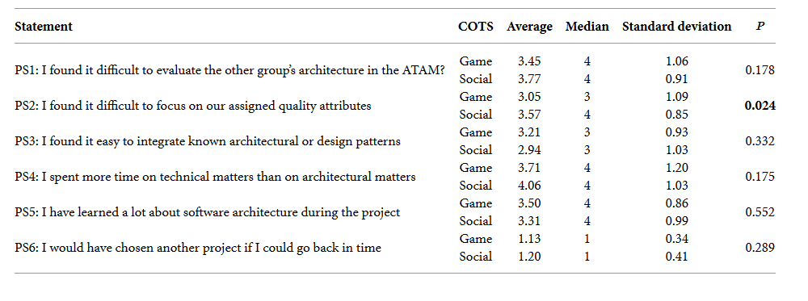
从测试结果中，显著差异最低的是PS2（P=0.024）。我们可以得出结论:安卓游戏和安卓社交应用之间的显著差异在于学生很难在项目中确定重点。安卓游戏的得分是3分，而社交应用的得分是4分。这表明，安卓游戏项目对PS5表示中立的态度，但社交应用项目的学生倾向于同意。一个可能的解释是，一个游戏的质量，如可修改性或可测性，很容易让学生联想，并抓住学生的注意力使学生去深入的了解它。但是社交应用可以有更多生活中固定的设想，没有像游戏那样使学生有更多的思考空间。其他的方面没有显著的差异。
此外，即使其他两组的p值无显著性差异，但是PS1和PS4的均值表明学生在游戏开发上没评价其他组在ATAM的架构那么困难，而且比社交应用开发在技术问题上花费更少的时间。同时，学生们必须回答如果能够重新选择，他们会不会选择另一个项目。图2展示了更详细的信息。

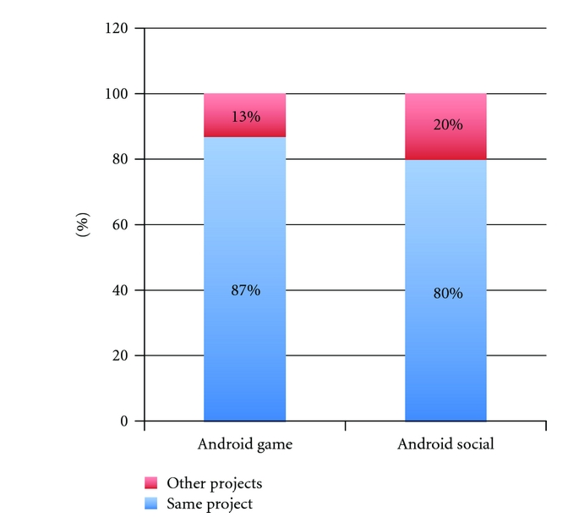

图2:是否会选择相同的项目
从图2中我们得出相比选择游戏项目的学生，选择社交应用项目的学生有更高的比例会选择另一个项目。
总的来说，调查显示最显著的差异是选择游戏项目的学生更注重软件的质量属性。
数据显示的P值（P1,P2,P4）显示选择游戏项目的学生比选择社交应用的学生更积极的反馈他们对项目的感受。

4.2在软件架构上的差异
凭经验是很难评估一个软件的架构，但我们通过比较学生所使用的设计模型的数目，主要模块/类的软件架构的逻辑视图的数量，和结构中的层次数量来评估一个软件架构的好坏。我们承认在这两个差异太大的领域进行比较会有很大的误差。然而，本课程的重点是软件设计模式的应用，从逻辑视图上主要对足够详细的软件架构提出不同的看法。经验数据应突出两类项目之间的任何差异。

4.2.1设计模式的使用
表3列出了被用在游戏项目和社交项目上的架构和设计模式。结果见表3。

表3：使用设计模式的数量

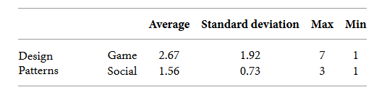

表4显示采用Kruskal-Wallis检验的结果，结果表明两种项目在设计模式的数量上没有显著的差异。

表4：使用设计模式的数量的假设检验

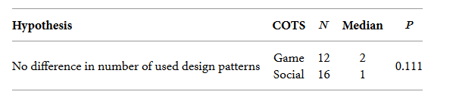
表4提出设计模型的数量在两个不同的项目中无明显的差异。通过项目报告，图3给出了两个项目使用的设计模式的分布。该图显示Observer设计模式在两种项目中都是最受欢迎的。此外，Abstract Factory和State pattern模式是在游戏项目小组中排名前三的设计模式。单例模式和模板模式在社交项目小组中排前三。游戏项目在架构和设计模式上比社交项目更加的有多样性。在图3中我们可以看到游戏项目使用8中设计模式然而社交应用只使用6种。

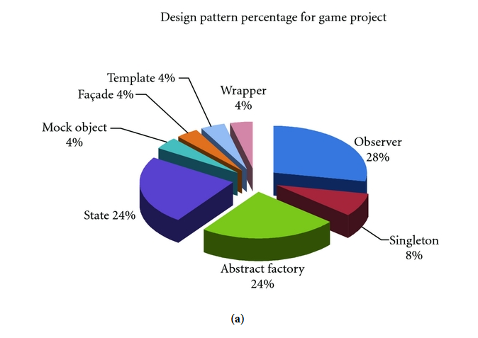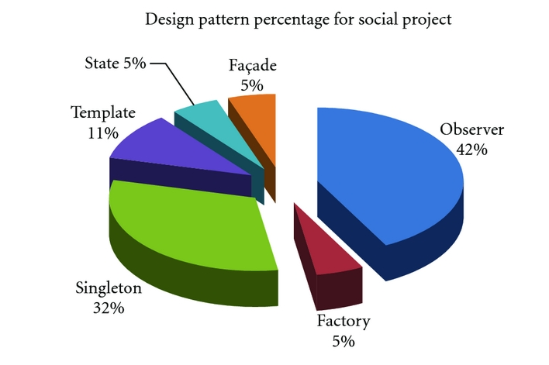

图3:游戏项目和社交项目的设计模式使用
即使没有显著性差异，但是P值接近于0.1。表4中的中位数意味着游戏项目小组在他们的项目中使用了更多的设计模式，这导致游戏项目全面比社交应用小组使用更多类型的设计模式。

4.2.2软件架构的复杂性
体现软件架构的复杂性主要通过2个指标[24]:（1）主要模块或者类在软件架构的逻辑视图描述的数量和（2）层次在软件架构的逻辑视图描述的数量。选择逻辑视图体现软件架构的复杂性的最主要的原因之一是因为逻辑视图能够给软件架构提供最好的概述。表5列出了主要模块或者类和层次在游戏项目和社交项目上的数量。

表5：度量软件架构的复杂性
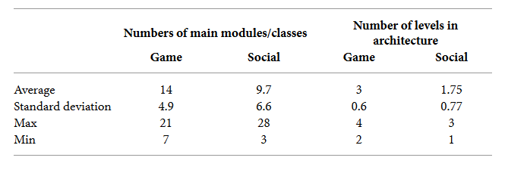 从表5中可以看出，从平均来说游戏项目小组比社交项目小组多了四个主要的模块/类（28%），而且标准差更低。此外，架构层次的数量也几乎是两倍。
表6给出了软件架构的主要模块/类的数目和层次数目的Kruskal-Wallis检验的结果。两个检验的P值都小于0.05。具体地讲，测试表明软件架构的主要模块/类的数目和层次数目存在显著性差异。从而得出结论，游戏项目在架构等级上比社交项目要复杂。这可能是因为游戏需要更多的模式来实现造成的。

表6：架构复杂性的检验结果

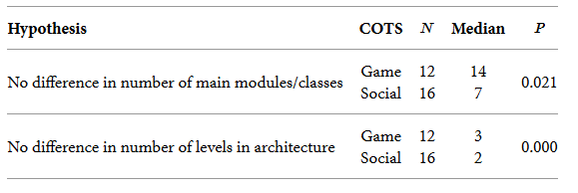

4.3在项目中投入精力的差异

我们采用两项指标来作为学生在项目中投入的精力的评价标准:（1）项目花费的时间和（2）项目的代码量。

4.3.1花费的时间
我们要求学生估计使用了多少小时去完成软件架构阶段（主要阶段）。表7显示了每个团队给出的估计时间花费。

表7：每个项目小组花费的时间

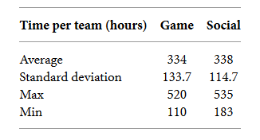
根据每个小组投入的时间，我们使用Kruskal-Wallis检验对每个小组花费时间进行差异性检测。
根据以前的研究成果，游戏项目小组与社交应用小组在时间上的花费并没有显著差异。相反，在两个项目上花费的时间分布都是非常相似的。

4.3.2项目分析
此外，我们选择将项目的实现程度作为项目工作量多少的评估标准。这能够很好的指出软件架构的复杂性和完成情况[24]。由于两个小组都是使用的安卓平台，在复杂性上具有可比性，我们希望能够找到效率上的差异。在开发过程中，为了节省软件架构设计上的编码时间他们可以自由的使用在线资源和开源库。
以下指标用来度量学生小组的工作量:（1）源文件数（NoF）；（2）代码中的注释数量（NoC）；（3）源代码中不计空行和注释行的代码行数（LoC）。
表9给出了两个项目小组工作量的比较，表中只统计JAVA代码文件，外部库代码文件和资源文件将不统计到表中。
表10显示了使用Kruskal-Wallis检验进行两个项目的文件数量和代码的行数差异性检验的结果。
检验结果表明，两种类型的项目的LoC在统计上没有显著性差异。但P值小于0.1。从表9中的平均值表示游戏的团队投入更多的精力在实施阶段，如编码，作注释，将结构代码放到多个文件。
从表7,8,9,10中，我们可以发现游戏项目小组多出平均1/3的代码在差不多的时间里（334VS338）。这意味着游戏项目小组更高效，他们努力的打代码，写注释，在和社交应用小组相近的时间内写成更复杂的游戏软件架构。

表8：花费时间的检验结果

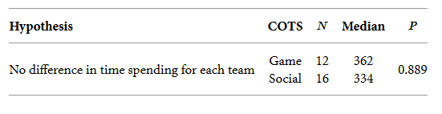

表9：架构项目度量指标

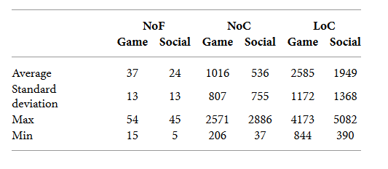

表10：实现项目的代码量的检验

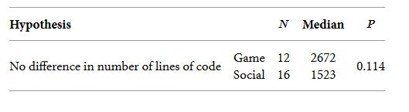

4.4项目的成绩差异

项目的成绩在0到30分之间，在最终成绩中占30%。项目得分等级划分为:A:90分以上；B:80分以上90分以下；C:60分以上80分一下；D:50分以上60分以下；E:40分以上50分以下；F:40分以下（失败）。

表11给出了Kruskal-Wallis检验两个项目的学生在得分上的差异性的结果。

表11：学生得分的检验

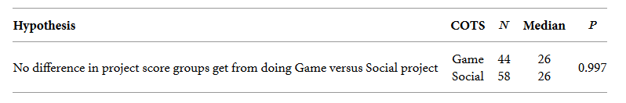

结果表明在开发时使用相同的COTS项目成绩没有明显的差异。我们分别在2010年运行社交软件项目和在2011年运行游戏项目。这两年中，在第3至6阶段的项目要求和模板都保持一致，而且项目的评估过程和人都一样；我们找出在相同条件下完成两个项目的学生。反映出来的困难是相似的。所以我们得出结论，不同项目的得分没有显著性差异。为了观察得分情况，图4我们给出了两个类型项目的得分分布图。

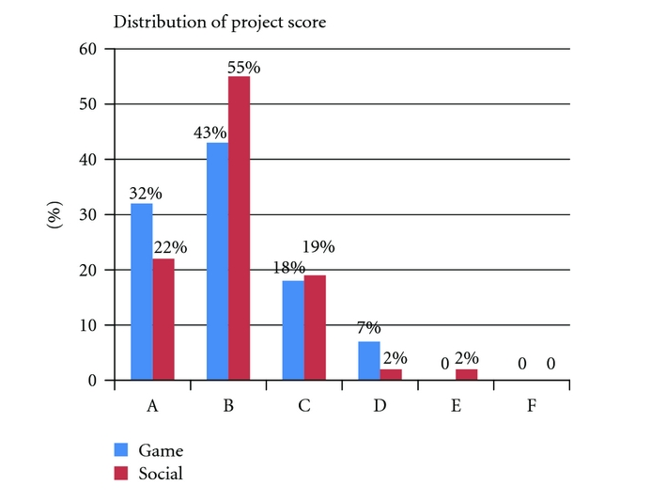

图4:项目得分情况分布图

5 有效性的威胁
我们现在考虑对本次评估的有效性最大的威胁是什么。

5.1内部有效性
一个实验的内部有效性问题“有关是否观察到A(假定为处理)和B（假定为结果）之间协同改变，这反映了这些被操作或测量的变量A和B的因果关系”[27]。如果B的改变引起了除了对A之外的其他操作，这就是内部有效性的一个威胁。
这个评估主要有两个内部有效性威胁。第一，在两种评价中使用的样本不是随机的。学生能够选择安卓游戏或者安卓社交项目。我们不认为学生选择一个项目的可能性一定高于另一个，从来影响评估的结果。第二，如果存在任何差异，学生如何独立的完成他所选择的领域的任务。独立完成社交应用项目或者游戏项目，学生必须完整的完成项目中的相同阶段，使用在2010年和2011年相同的文档模板基础上完成完全相同的文件。我们已经确定了两种类型的项目之间存在的差异。做游戏项目的学生与做社交应用的学生在项目的1-2阶段是不同的。这两个阶段不是评价项目的数据和材料的一部分。我们不认为这些差异对学生在他们的项目中所使用的方式有重大的影响，因为它是准备阶段，我们注意到这两个阶段并将它们排除在外。
5.2 结构有效性
结构有效性关心的是哪个推断得到保证的程度:（1）在研究中观察到的人，设置，结果和操作影响（2）可能有异议的情况。因此，现在的问题是，研究的取样资料是否可以作为一般结构的度量[27]。
在软件架构课程使用Android项目的评估中，我们的研究目标是调查Android平台上的游戏项目和社交应用项目的差异性和相似性。GQM方法对这个目标具体化为四个问题。为了回答这四个问题，数据源和度量变量可以从我们的软件架构课程中进行选择。我们不能断言评估中所选择的数据源和变量可以给所有的结构提供证据，但是它们都是能够描述两种不同的项目之间的区别的指标。在整个评估的过程中，我们使用不同的方法进行比较，最后得出评估结果。方法的选择是基于描述和可视化使用可用数据两组之间的差异的最佳方式。
5.3外部有效性
外部有效性存在问题是是否持有一种因果关系（1）实验中的人员，设置，操作和结果是否有变化（2）实验原计划或开始时的人员，设置，操作和结果是否在实验中用到[27]。
本文报告的结果对其他老师考虑引进游戏项目作为软件架构课程的一部分具有重大意义。此外，该结果对那些考虑引进游戏项目到SE和CS课程中的老师也具有重大意义，因为这些课程中有很多相似的特点。这个研究的一个限制学生在他们大学前三年已经完成了评估中的CS或者SE课程。这并不说明这个结果对于那些没有学习或者少于三年CS或者SE课程的学生是无效的。

6 结论
根据我们以前在软件架构课程中使用XNA的实验和现在使用Android的实验，我们发现游戏的动力和有趣的外围设备是一个最有吸引力的因素。除了介绍了COTS-Android，本文目的是确定相同COTS下不同的结果，得到四个研究问题来得到评估结果。
第一个问题问的是学生选择Android游戏项目或者Android社交应用项目对软件架构项目的感受是否有差异（RQ1）。在统计上我们发现，社交应用项目的学生比游戏项目的学生更难以专注于特定的质量属性（P=0.024）。从P值较低的其他数据也反映出游戏项目小组比社交应用项目小组对项目有更高的积极。此外，研究结果表明，如果必须重新做一个项目，20%做Android社交应用项目的学生会选择其他的项目，这个数目要比游戏项目的学生要多。
第二个问题问的是学生选择Android游戏项目或者Android社交应用项目在设计软件结构上有什么差异（RQ2）。即使项目报告分析认为，项目中使用的设计模式无显著差异，但P值接近0.1，表明游戏项目使用的模式比社交应用项目的模式更多样化。此外，统计意义上的差异说明，游戏项目中的软件架构基本比社交应用项目中的软件架构复杂（P<0.05）。
第三个研究问题问的是学生对项目投入的努力是否因为选择Android游戏项目或者Android社交应用项目不同而有差异（RQ3）。结果表明，在相同的时间，游戏项目小组投入的平均努力是Android社交应用项目小组的投入的努力的133%，并且游戏项目小组的学生在代码中写的详细注释和在多文件中组织的代码量是社交应用项目小组的两倍。
第四个即最后的研究的问题是做一个游戏项目与做一个社会项目学生的表现是否有差异（RQ4）。两种类型项目的比较表明，在项目中统计上没有明显差别。根据先前的结论，并与以前关于XNA和机器人在软件架构课程中的应用的调查[24]，我们发现存在着相当类似的有关游戏领域（XNA和Android游戏）的结论，（1）游戏领域的持续流行；（2）学生对项目更好的感知（3）更多的设计模式和软件架构的高度复杂性和（4）社交应用项目相同的项目成绩。
提到Android COTS特有的， Android游戏项目与社交应用相比，可以在软件架构教学方面作为一个更有趣并且有效的工具来激励学生应用更多设计模式和更多富有成效的代码，从而设计出复杂度高的软件架构。此外，在对学生的问卷调查中，相对于XNA和机器人模拟器，Android是一个有吸引力的平台，鼓励我们在使用Android在软件工程实践中作为一种开发工具的改善工作方面做更多的实践，并鼓励我们引进更多选择的可能，比如将iPhone SDK放到COTS中作为一个新的领域。

参考文献
[1] S. M. Dorman, “Video and computer games: effect on children and implications for health education,” Journal of School Health, vol. 67, no. 4, pp. 133–138, 1997. View at Google Scholar · View at Scopus
[2] M. Prensky, “Digital game-based learning,” Computers in Entertainment, vol. 1, pp. 21–24, 2003. View at Google Scholar
[3] J. Blow, “Game development: harder than you think,” Queue, vol. 1, pp. 28–37, 2004. View at Google Scholar
[4] K. Sung, C. Hillyard, R. L. Angotti, M. W. Panitz, D. S. Goldstein, and J. Nordlinger, “Game-Themed Programming Assignment Modules: a pathway for gradual integration of gaming context into existing introductory Programming Courses,” IEEE Transactions on Education, vol. 54, no. 3, pp. 416–427, 2010. View at Publisher · View at Google Scholar · View at Scopus
[5] A. I. Wang and B. Wu, “An application of a game development framework in higher education,” International Journal of Computer Games Technology, vol. 2009, no. 1, Article ID 693267, 12 pages, 2009. View at Publisher · View at Google Scholar · View at Scopus
[6] B. A. Foss and T. I. Eikaas, “Game play in engineering education—concept and experimental results,” International Journal of Engineering Education, vol. 22, no. 5, pp. 1043–1052, 2006. View at Google Scholar · View at Scopus
[7] G. Sindre, L. Natvig, and M. Jahre, “Experimental validation of the learning effect for a pedagogical game on computer fundamentals,” IEEE Transactions on Education, vol. 52, no. 1, pp. 10–18, 2009. View at Publisher · View at Google Scholar · View at Scopus
[8] A. I. Wang, “An evaluation of a mobile game concept for lectures,” in Proceedings of the IEEE 21st Conference on Software Engineering Education and Training, 2008.
[9] A. I. Wang, T. Øfsdahl, and O. K. Mørch-Storstein, “LECTURE QUIZ—a mobile game concept for lectures,” in Proceedings of the 11th IASTED International Conference on Software Engineering and Application (SEA '07), 2007.
[10] M. S. El-Nasr and B. K. Smith, “Learning through game modding,” Computers in Entertainment, vol. 4, no. 1, pp. 45–64, 2006. View at Google Scholar · View at Scopus
[11] G. Lukas, “Uses of the LOGO programming language in undergraduate instruction,” in Proceedings of the ACM Annual Conference, vol. 2, Boston, Mass, USA, 1972.
[12] M. Micco, “An undergraduate curriculum in expert systems design or knowledge engineering,” in Proceedings of the 15th Annual Conference on Computer Science, St. Louis, Mo, USA, 1987.
[13] M. Habgood, S. Ainsworth, and S. Benford, “The educational and motivational content of digital games made by children,” in Proceedings of the Virtual Learning (CAL '05), Bristol, UK, 2005.
[14] Yulia and R. Adipranata, “Teaching object oriented programming course using cooperative learning method based on game design and visual object oriented environment,” in Proceedings of the 2nd International Conference on Education Technology and Computer (ICETC '10), pp. V2355–V2359, June 2010. View at Publisher · View at Google Scholar · View at Scopus
[15] L. Werner, J. Denner, M. Bliesner, and P. Rex, “Can middle-schoolers use Storytelling Alice to make games? Results of a pilot study,” in Proceedings of the 4th International Conference on the Foundations of Digital Games (ICFDG '09), pp. 207–214, Orlando, Fla, USA, April 2009. View at Publisher · View at Google Scholar · View at Scopus
[16] J. Robertson and C. Howells, “Computer game design: opportunities for successful learning,” Computers and Education, vol. 50, no. 2, pp. 559–578, 2008. View at Publisher · View at Google Scholar · View at Scopus
[17] S. Kurkovsky, “Can mobile game development foster student interest in computer science?” in Proceedings of the 1st International IEEE Consumer Electronic Society's Games Innovation Conference (ICE-GiC '09), pp. 92–100, August 2009. View at Publisher · View at Google Scholar · View at Scopus
[18] B. Ahmed and M. Steve, “Using ATAM to evaluate a game-based architecture,” in Proceedings of the 20th European Conference on Object-Oriented Programming ECOOP, Workshop on Architecture-Centric Evolution (ACE '06), Nantes, France, 2006.
[19] L. Bass, P. Clements, R. Kazman, et al., Software Architecture in Practice, Addison-Wesley Professional, 2nd edition, 2003.
[20] R. Kazman, M. Klein, M. Barbacci, T. Longstaff, H. Lipson, J. Carriere, et al., “The architecture tradeoff analysis method,” in Proceedings of the 4th IEEE International Conference on Engineering of Complex Computer Systems (ICECCS '98), pp. 68–78, 1998.
[21] A. I. Wang and T. Stålhane, “Using post mortem analysis to evaluate software architecture student projects,” in Proceedings of the 18th Conference on Software Engineering Education and Training (CSEE & T '05), pp. 43–50, April 2005. View at Publisher · View at Google Scholar · View at Scopus
[22] WSU, Download WSU_KSuite_1.1.2., 2009.
[23] B. Wu, A. I. Wang, J. E. Strøm, and T. B. Kvamme, “An evaluation of using a Game Development Framework in higher education,” in Proceedings of the 22nd Conference on Software Engineering Education and Training (CSEET '09), pp. 41–44, February 2009. View at Publisher · View at Google Scholar · View at Scopus
[24] A. I. Wang, “Extensive evaluation of using a game project in a software architecture course,” ACM Transactions on Computing Education, vol. 11, no. 1, article 5, 2011. View at Publisher · View at Google Scholar · View at Scopus
[25] V. Basili, “Software modeling and measurement: the Goal/Question/Metric paradigm,” 1992.
[26] W. H. Kruskal and W. A. Wallis, “Use of ranks in one-criterion variance analysis,” Journal of the American Statistical Association, vol. 47, pp. 583–621, 1952. View at Google Scholar
[27] W. R. Shadish, T. D. Cook, and D. T. Campbell, Experimental and Quasi-Experimental Designs for Generalized Causal Inference, Houghton, Mifflin and Company, Boston, Mass, USA, 2002.

